Informe de Energías Renovables

Alumnos: AGUILAR Analia; ANTUNEZ Rolando; ANTUNEZ Carlos
Profesor: AYALA Cristian
Carrera: Técnico universitario en Equipamiento Agroindustrial
Universidad: Universidad Nacional de Misiones (UNAM)

INTRODUCCION
Mediante el siguiente informe se da a conocer una de las tantas empresas (cooperativa) que posee la provincia de Misiones, se encuentra ubicada sobre la calle Uruguay 440, casi 9 de julio, en la ciudad de Puerto Rico, Misiones, Argentina, cuenta con un tinglado de 4800mts², es una cooperativa que se dedica a la fabricación de bolsas de papel KRAFT, ya sean de fondo cuadrado, fondo hexagonal con válvula o boca abierta, bolsas para usos varios, fondos cocidos y fondo americano. Además, se desarrollará las características que poseen los distintos tipos de maquina utilizada en el proceso para la obtención de dichas bolsas de papel, también se realizara un proyecto, idea, para poder desarrollar, mejorar, optimizar la empresa, entre otras cosas.

Presentación
En el año 2014, cuando la Fábrica la Arminda S.A. comenzó a tener problemas económicos, esto se debía a que la empresa contraiga deudas descomunales con el Estado y Bancos Privados, sin contar la deuda salarial que tenía con sus obreros. Debido a esto en el año 2015, comienza la lucha, los obreros llegaron a trabajar y se encontraron con la planta cerrada y el faltante de maquinaria productiva. La Arminda S.A. presentaba cierre definitivo por quiebra, dejando así sin trabajo a más de 50 familias que dependían de ella. Los obreros decidieron tomar la fábrica y luchar por su fuente laboral, convirtiéndose así en la primera y única fábrica (cooperativa) de bolsas de papel Kraft recuperada del país. Dicha cooperativa fue fundada oficialmente el 29 de mayo del 2015, bajo el nombre de Cooperativa de trabajo Bolsas KRAFT. La lucha por permanecer activos en el mercado laboral no sería fácil, tras meses de lucha debieron hacer turnos para mantener tomada la planta ante la amenaza permanente de un desalojo por parte de los acreedores.
A comienzo del año 2017, con 25 socios fundadores, la producción comenzó a ser más activa y continua, ya tendrían mayor demanda productiva. Así en la actualidad la Cooperativa Bolsas KRAFT, es el sustento económico de 31 familias y aunque falta mucho que lograr siguen en pie de lucha. Tuvieron que dejar atrás el orgullo y la comodidad para aprender a trabajar Cooperativamente.

Ubicación y Productos
La cooperativa cuenta con un tinglado de 4800mts². Está ubicada sobre la calle Uruguay 440, casi 9 de julio, en la ciudad de Puerto. Rico. Se dedica a la fabricación de bolsas de papel KRAFT, ya sean de fondo cuadrado, fondo hexagonal con válvula o boca abierta, bolsas para usos varios, fondos cocidos y fondo americano. Para esta producción se utilizan distintos gramajes de papel que van desde los 60 gramos hasta los 125 gramos dichos envases pueden soportar dependiendo del uso que se le dará al producto desde 240 gramos hasta 25kg también cuentan con la capacidad de producir bolsas de hasta 5 pliegos que soportan hasta 60 kg. Como por ejemplo bolsas de té de 3 pliegos, dos de ellos son de papel KRAFT de 70 gramos y un pliego es papel metalizado de 108 gramos.
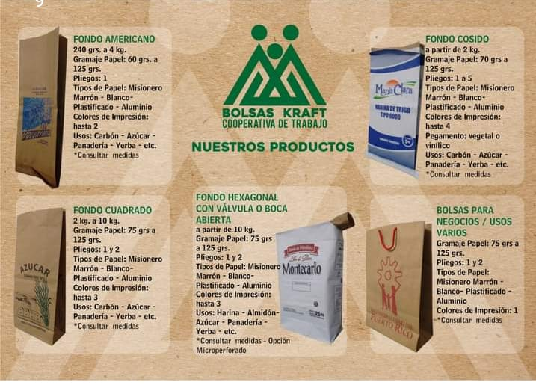

Conexión eléctrica
Para la utilización de todas estas máquinas la empresa dispone de 2 conexión trifásica, la primera conexión abastece a los sectores de taller, carga y descarga, y fondo cuadrado estos sectores han consumido durante el último mes 756 kw.h pagando así 8, 84 pesos por cada kw.h.
Según el cuadro tarifario de EMSA esta línea pertenecería al
3.-1 industrial menor a 2000 kw.h
La segunda conexión abastece el sector tubero, fondera y de procesos estos sectores han consumido durante el ultime mes 2940 kw.h pagando así 9,21 presos por cada kw.h.
Según el cuadro tarifario de EMSA esta línea pertenecería al
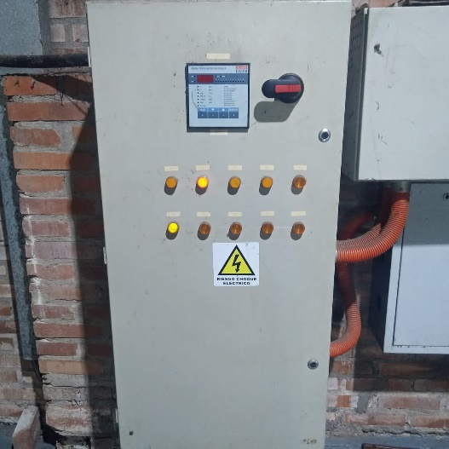
3.-2 industrial de 2000 a 4000 kw.h
Los sectores que más energía consumen son de las tuberas y fonderas, la energía consumida en general es estable durando todo el año. Para poder controlar la potencia, la cooperativa posee 2 sistemas de corrección de factor de potencia automáticos 1 para cada línea.

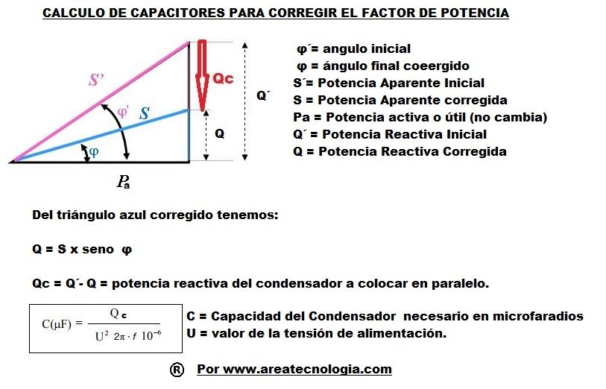
Maquinas
Para la producción de dichos envases cuanta en sus instalaciones con diferentes tipos de máquinas que están divididos por sectores que son los siguientes.
Sector fondo cuadrado | Sector Tubera | Sector Fondera | Sector de Proceso | Sector Carga y Descarga | Sector  Taller
2 maquina 0,20  1 maquina 0,2  1 maquina 0,5  2 maquina 0,30 | 1 tubera 0,4  1 tubera 0,5  1 tubera 0,6  1 rebobinadora  1 prensa hidráulica  1 compresor (industrial) | 1 fondera 522  1 bomba de vacío | 3 máquinas de coser industriales  2 guillotinas | 1paletizadora  1 prensa hidráulica | 1 soldadora  2 perforadoras de banco  2 esmeril  1 circular sensitiva

Sector fondo cuadrado:
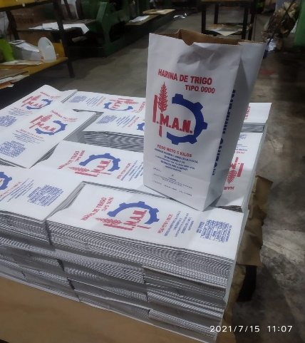
- El papel se coloca en forma de bobina
- Luego pasa por un sistema de rodillos que generan la impresión de las bolsas
- Pasa por los moldeadores que hacen la forma de las bolsas
- Mas adelante se moldea el fondo de la bolsa
- Después pasa por las patas encoladoras, que sellan el fondo de la bolsa
- Finalmente, las bolsas terminadas se acomodan en pallets y se envuelven con papel film para su comercialización
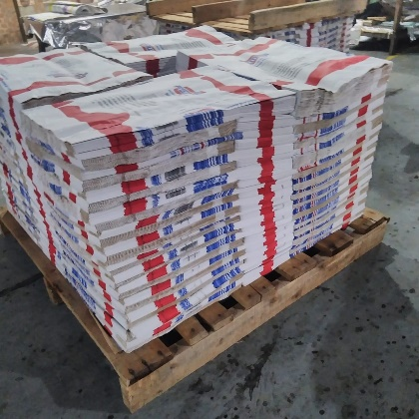
Sector Tuberas:
- El papel se coloca en forma de bobina
- Luego pasa por un sistema de rodillos que generan la impresión de las bolsas
- Pasa por los moldeadores que hacen la forma de las bolsas
- Después los tubos confeccionados se colocan en pallets y pasa a la fondera
Sector Fonderas:
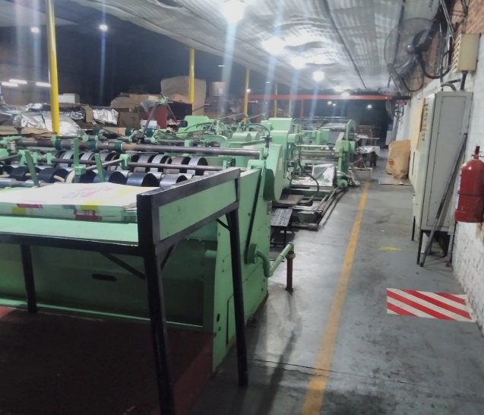
- En esta parte entran los tubos a un alimentador cilíndrico que funciona mediante vacío
- Mediante cinta transportadoras pasan por los moldeadores de fondo y boquilla
- Pasan por las patas encoladoras que sellan respectivamente las mismas
- Después son colocadas las fajas con sus impresiones
- Se hace una inspección de calidad
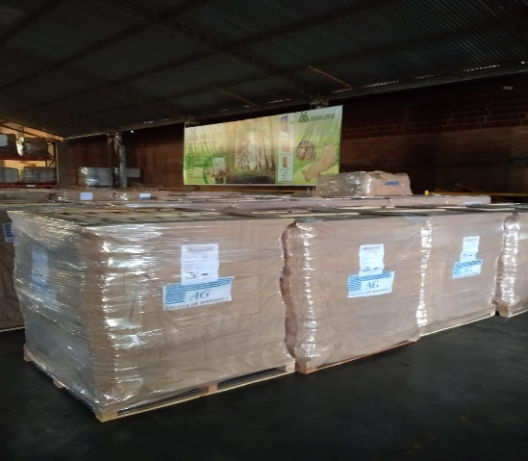
- Finalmente se cuenta, se coloca en pallets y se cubre con papel film para su posterior venta

Sistema de arranque de las maquina
Arranque triangulo | Arranque Estrella
tubera 0,4
guillotina | Rebobinadora
maquina 0,2 | Compresor (industrial)
maquina 0,20
maquina 0,5 | prensa hidráulica
paletizadora | Soldadora(industrial)
tubera 0,6
máquinas de coser industriales
Maquina 0,30
Fondera 522
Tubera 0,5
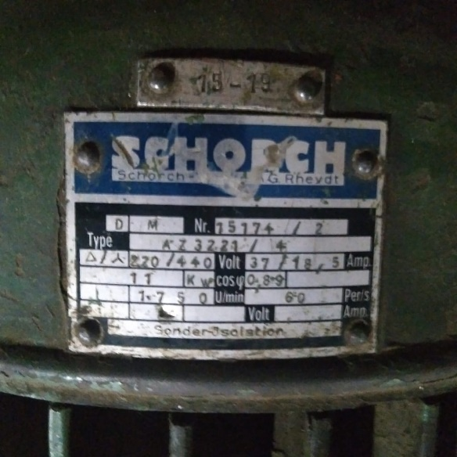

Con respecto al variador de frecuencia, cada maquina posee su variador de frecuencia menos la prensa hidráulica, la soldadora, la circular sensitiva, el esmeril, Perforadora de banco, etc.

Tubera 0,6

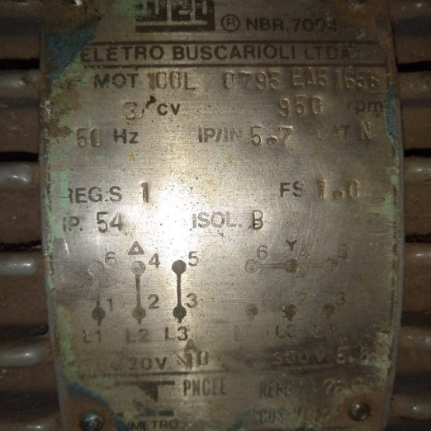
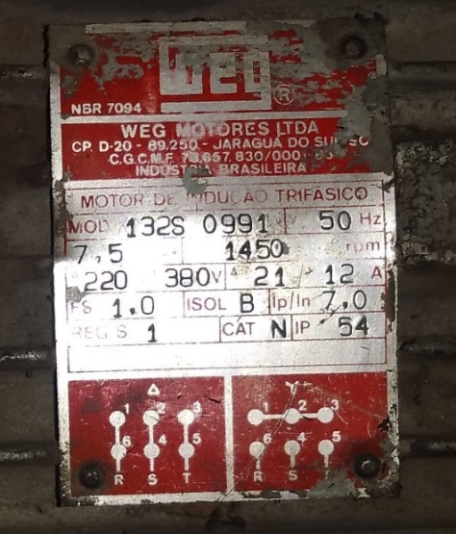
Rebobinadora Industrial Maquina 0,2

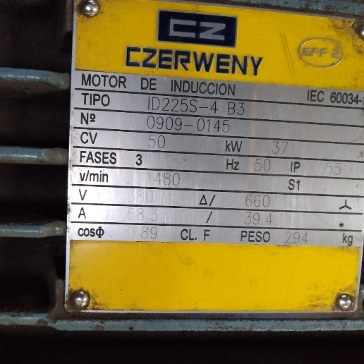
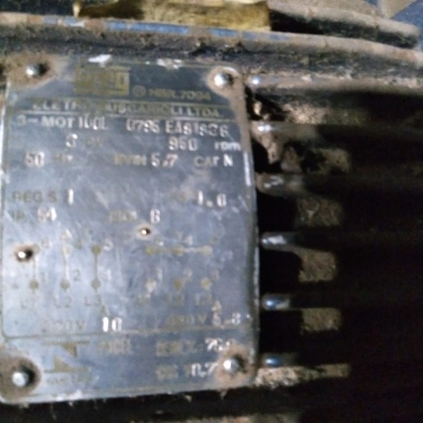
Maquina 0,20 Maquina 0,5

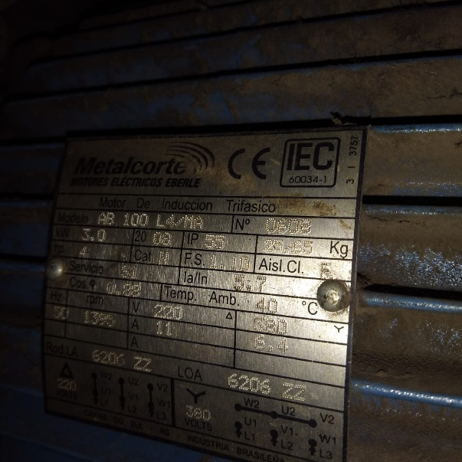
Prensa hidráulica

Medio ambiente y ahorro energético
Actualmente la cooperativa tiene mucha consideración con el medio ambiente tanto así que no emite ningún tipo de gas hacia el exterior, además utiliza únicamente materiales biodegradables como la tinta, el pegamento, el papel, el hilo, etc. Que son los principales materiales de la producción de las bolsas.
Con respecto al ahorro energético se puede decir que la empresa no tiene mucho conocimiento sobre ello, pero se puede nombrar algunas características que podrían reducir el consumo de energía:
- Cuenta con luces led en las oficinas de 30W y en las áreas de producción de 60W, estos focos consumen menos energía que las incandescente.
- Posee chapa translucida para aprovechar la luz solar
- En las oficinas poseen 2 aires acondicionados (Split) de 3000 frigorías c/u, estos solo se utilizan en situaciones extremas.
- Posee extractores eólicos para así ahorrar en acondicionamiento del ambiente de trabajo.

Proyecto de Energía renovable
Debido a las dimensiones de la empresa, se propone colocar paneles solares fotovoltaicos.
Objetivos:
- Desarrollar energías renovables con el fin de proteger al medio ambiente.
- Que un 10% de la energía utilizada por la empresa provenga de los paneles fotovoltaicos.
- Ahorro de espacio físico.
Características del proyecto
A la hora de la elección de los paneles solares debemos tener en cuenta varios aspectos:
- La calidad y el rendimiento de los paneles fotovoltaicos.
Al producir energía, la calidad del panel es fundamental para su desempeño. Los sistemas de mayor calidad cuestan un poco más. Sin embargo, aprovechan mejor la luz solar y pueden generar más electricidad.
Una buena elección de paneles solares industriales nos permite reducir la cantidad de paneles solares que deben instalarse. Además, con el uso de placas de mayor rendimiento, la inversión en instalación recuperará el costo más rápidamente.
Siempre se recomienda utilizar paneles de fabricantes con experiencia y reputación en la producción de paneles fotovoltaicos.

- El tipo de panel solar según el tipo de batería
La eficiencia es la capacidad de una placa de circuito para generar electricidad cuando la luz solar incide en la placa de circuito.
Los paneles cristalinos (policristalinos y monocristalinos) son los paneles de cristal que muestran los mejores resultados de rendimiento, y se utilizan actualmente para la instalación de paneles fotovoltaicos en la industria. El amorfo es más económico y se ha descartado por su bajo rendimiento y corta vida útil.
- Potencia de instalación
La potencia de los paneles solares indicará la cantidad de energía eléctrica que pueden generar nuestros componentes. La potencia suele expresarse en unidades de Wp (potencia máxima en vatios). Por tanto, la potencia total del dispositivo es la suma de la potencia de todas las placas que lo componen.

- La ubicación geográfica del hogar.
Al calcular cuántos paneles solares necesita una empresa, debemos considerar la ubicación geográfica de la misma. En Argentina, cada provincia recibe diferentes cantidades de radiación solar, por lo que dependiendo de dónde estemos, necesitamos instalar más o menos módulos solares.

Selección de los paneles solares
Tomando en cuenta todas las características mencionadas anteriormente de decidió elegir los siguientes paneles solares:
PANEL SOLAR FOTOVOLTAICO DE 250 WATTS POLICRISTALINO
Marca: LOGUS
Modelo: SLP 250-20
Especificaciones Técnicas:
-Tipo: Policristalino
-Potencia máxima: 250W
-Tensión máxima: 30,6V
-Corriente máxima: 8.17A
-Voltaje de circuito abierto: 37.8V
-Corriente de cortocircuito: 8.98A
-Temperatura de operación: -40°C a 85°C
- Nro. de celdas solares: 60 celdas en series (6 x 10)
-Tensión de trabajo: 20V
-Dimensiones: 1650×992×40mm (65,00×39,05×1,57 pulgadas)
-Peso: 23.00 Kg.
-Celdas: Silicio Policristalino.
-Marco: Aluminio anodizado de color plata, que evita la corrosión.
-Construcción: Alta-transmisión, Vidrio templado, EVA(Etileno, Vinilo, Acetato), TPT.
-Orificios de instalación.

Consumo y cantidad de paneles a instalar:

El consumo total de energía por mes de la empresa es de unos 3.700 KWh, por lo que si se quiere aportar un 10% de esta energía se estaría hablando de unos 370 KWh.

El número de paneles se puede obtener mediante la siguiente fórmula:

$$N° paneles= \frac{E . 1,3}{HSP . Wp}$$
Donde
E= ENERGÍA diaria utilizada
HSP= horas solar pico= 6hs
Wp= potencia panel
La energía diaria serían 370KWh/21=17,6 KWh= 176.000Wh

$$N° paneles= \frac{E . 1,3}{6 hs . 250 W}$$

$$N° paneles= 153$$

Conclusión
El medio ambiente en el mundo cada vez está más en peligro en esta época donde se trata de reducir al máximo la contaminación, en el anterior informe se quiere dar a conocer una de las tantas cooperativas que para la fabricación de su producto utiliza materiales únicamente biodegradables, así como también aunque sea en poca medida se habla del ahorro energético de dicha empresa y también se idea un plan para utilizar y optimizar la empresa utilizando la energía solar para producir energía eléctrica.

